学号：22320021 姓名：陈安康
1.
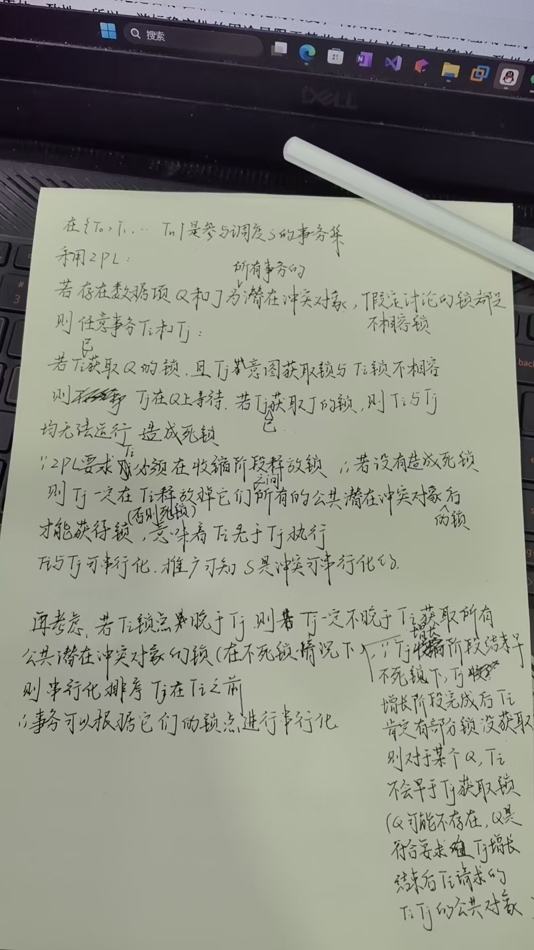
2.

显示锁定：被直接加锁

隐式锁定：上级结点被加锁，但自己没有被显示加锁。

3.
